UOC
EnviaUOC
Desarrollo de la aplicación Móvil
JALCARAZ
14-12-2014

Contenido

PRÁCTICA MÓVILES Parte 2 3
Decisiones Técnicas: 3
Pantallas propuestas solución Phonegap/Cordova: 7
Pantallas Propuestas solución Android: 18
Futuros Pasos: 21
Bibliografía: 23

PRÁCTICA MÓVILES Parte 2

Decisiones Técnicas:

Las decisiones técnicas tomadas en el momento del desarrollo de la aplicación fueron las siguientes:
- A nivel de dispositivo:
El dispositivo emulado, se ha configurado de la siguiente manera:
  - Dispositivo Nexus-4
  - Android 4.4.2 – Kitkat para dispositivos móviles (API 19)
  - CPU/ABI: ARM(armeabi-v7a)
  - 1430 Mbytes de memoria en dispositivo.
  - Carga en modo Snapshop
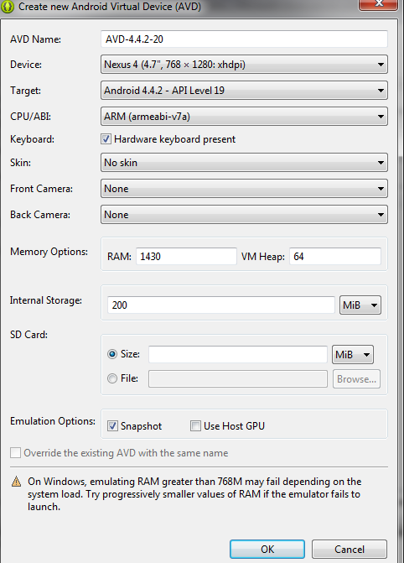
(Imagen: Pantalla configuración emulador)

- A nivel de Frontend:
  - Desarrollar toda la aplicación como si fuera una sola página, en la que se vayan apareciendo/ocultando funcionalidades conforme se vayan necesitando.
  - Utilizar un “framework” consolidado que decida por nosotros el formato de las pantallas así de como todos sus componentes.
Para esto se ha escogido JQuery 1.11 / JQuery Mobile 1.4
  - El diseño de las pantallas, se ha basado casi “completamente” en los prototipos propuestos en las dos soluciones de la práctica anterior de este curso
  - Intentar que el diseño de pantallas y la aplicación entera sea lo sobrio posible, aún a costa de tener que crear más pantallas
    - Aquí se ha hecho una pequeña “licencia”, creando una “splash page” al principio a modo de presentación (se ha hecho con la imagen de arranque que tiene phonegap por defecto); con el único objetivo de “embellecer” la aplicación y hacerla más realista.
  - Crear un primer prototipo con las funcionalidades justas, sin preocuparnos mucho de posibles fallos menores de navegación, y de verificación de datos.
    - Naturalmente, si esta aplicación tuviera que ir escalando diferentes entornos, estos errores se deberían subsanar
- A nivel de BackEnd:
  - Aprovechar la versatilidad que nos otorga Cordova/PhoneGap para ir añadiendo funcionalidades a nuestra aplicación; ya sea con el “core” de la librería o a través de plugins.
    - Los plugins utilizados en la aplicación son:
      - Timer: Se ha utilizado para cuantificar cuanto tiempo se ha estado conectado un usuario
      - Backbone: Alternativa a Parse (propuesto en el enunciado), utilizado para gestionar la persistencia, además de poder gestionar plantillas a nivel de View; y servicios Ajax/Server Push con el servidor.
      - Geolocalización: Plugin propio de Cordova para recuperar los datos del GPS
      - SplashPage: Plugin propio de Cordova para generar una pantalla de presentación y carga de la aplicación
      - Storage: Plugin propio de Cordova para gestionar el volcado local de datos
      - SQLPlugin Plugin utilizado para gestionar una base de datos SQLite local, en caso de que no tengamos conexión remota con el servidor
- A nivel de Persistencia:
Como no se tenía un acceso remoto a un servidor donde enviar/recibir los datos, se decidió que los datos se deberían gestionar de manera “local”, utilizando una arquitectura que se pudiera, en caso de futuras iteraciones del proyecto, poner conectarse e interactuar con un servidor fuera del dispositivo.
Para esto se ha implementado dos vías (Ambas comentadas anteriormente)
  - Backbone: En nuestro caso, tenemos implementado un modelo de datos donde almacenamos los datos de la aplicación; y una vista donde mostramos la información que mostramos por pantalla y que es sensible de ser modificada. Los procesos de interactuación con un servidor remoto (los objeto “Route” ), están definidos, pero no implementados.
  - SQLite: Se ha implemento un motor de acceso a una base de datos locales residente en el dispositivo en caso de que no se pueda conectar remotamente con la parte servidora de la aplicación. Está definido e implementado, pero está desconectado de la aplicación por que no está totalmente probado. (no se ha podido hacer por falta de tiempo)
Tal y como está ahora; la aplicación muestra unos datos por pantalla almacenados al principio, con los que se puede jugar, modificar, añadir, etc… que se conservarán hasta que el usuario salga de la aplicación.
A nivel del testeo de la aplicación se tomaron las siguientes decisiones:
- Se ha tenido muchos problemas al probarlo en local, debido principalmente al funcionamiento interno de Cordova/Phonegap; pensado más en funcionar en un dispositivo que no en un emulador. Cordova espera una señal de que el dispositivo está “disponible” para empezar a funcionar, y esto no es fácil de “emularlo” desde un navegador web.
Se solucionó este problema creando una rutina Javascript que emulase precisamente esta llamada de “dispositivo” disponible
- Otro problema importante ha sido a la hora de declarar las librerías Javascript. Al parecer JQuery 1.11 ha de cargarse antes que Phonegap/Cordova; y este ha de cargarse antes de JQuery Mobile (css, js) para que la aplicación vaya correctamente.
- Asociado con el anterior, se ha tenido problemas también con las dependencias entre librerías. Backbone.js tiene como dependencia Underscore.js y ambos han de estar declarados, porque si no la aplicación se vuelve inestable.
- Se ha tenido también problemas con la interactuación de las librerías Javascript de JQuery/JQuery Mobile con las partes estáticas de la aplicación (los widgets HTML, textos, botones, etc…); ya que muchas veces se lanzaban eventos, antes de que se cargara completamente la página. Se resolvió moviendo las rutinas javascript al final de la página, para asegurarnos que toda la página estaba cargada correctamente
- Relacionado con lo anterior, mucho de los “shortcuts” estándares de JQuery que deberían funcionar sin problemas, no funcionaron como se esperaba o directamente dejaban de funcionar. Esto ha obligado en más de algún caso, sobreescribir funcionalidades, o aplicar código ECMScript directamente. (un ejemplo claro de esto es en el scrolling tanto de pedidos como de estados de un pedido)
- Debido a que se nos echaba el tiempo encima, no fue posible testear la aplicación en un dispositivo “real”. Se ha tirado completamente de emuladores.
- El emulador de dispositivo que incorpora Android además dificultaba el trabajo de desarrollo, debido a que era muy lento cargando, y consumía muchos recursos. Se ha optado por otro escenario de desarrollo.
  - Arrancar la aplicación en un servidor “nodejs” (en mi caso es la versión 0.10.23; que ya tenía instalada previamente por otros motivos); con la funcionalidad “cordova serve”; que levanta la aplicación móvil como si fuera una aplicación web; escuchando en el puerto 8000
  - Utilizar un “emulador” en navegador de los muchos que hay (llamado “Ripple”; disponible como “plugin” del navegador “Chrome”), que además de permitir navegar por la aplicación como si fuera un portal web cualquiera; simula diversos eventos de cualquier teléfono móvil (p.j si el dispositivo está disponible; gestión del acelerómetro, mapas de navegación, geolocalización, etc ). Este emulador es el que se ve en los videos de presentación.

Pantallas propuestas solución Phonegap/Cordova:
Por si acaso los videos no se acaban de mostrar bien, se presentan las pantallas implementadas en esta documentación, para tener una visión en conjunto de la misma.
Al arrancar la aplicación (EnviaUOC3), una vez acabado de mostrar la pantalla de presentación, se muestra la pantalla de login que tiene este aspecto:

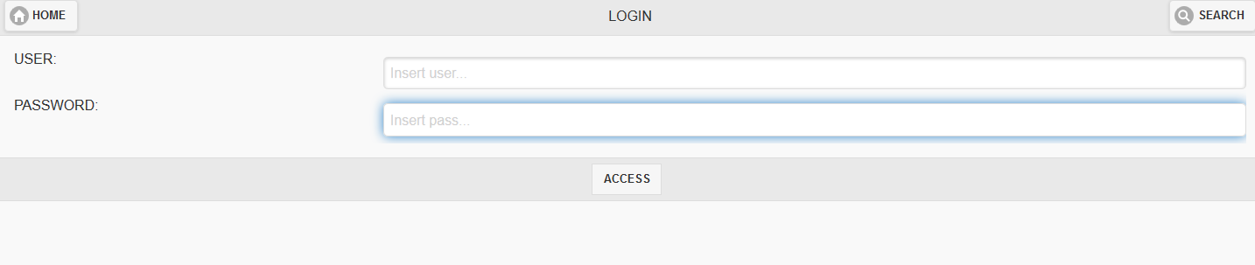
(Imagen: Pantalla de Login)
Arriba en la pantalla de LOGIN se ven dos Botones.
- HOME: botón que sirve para salir de la aplicación
- SEARCH:

A nivel de persistencia, se han definido dos usuarios:
- usuario1:
  - nombre:usuario1
  - password:usuario1
  - perfil:usuario
- usuario2:
  - nombre:usuario2
  - password:usuario2
  - perfil:tramitador
Solo los usuarios que tengan perfil “tramitador” podrán entrar en la aplicación.
La pantalla de lógin, valida si hay usuario/password; si este está en la base de datos y si está, que tenga el perfil apropiado.
Si por ejemplo, no se ha rellenado alguno de los dos campos, el sistema devuelve esto:
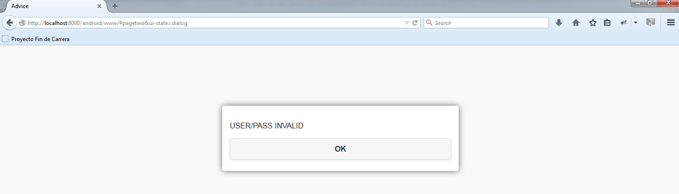
(Imagen: Error de Login)
Si por ejemplo es un usuario inválido (p.j user:user; pass:user)
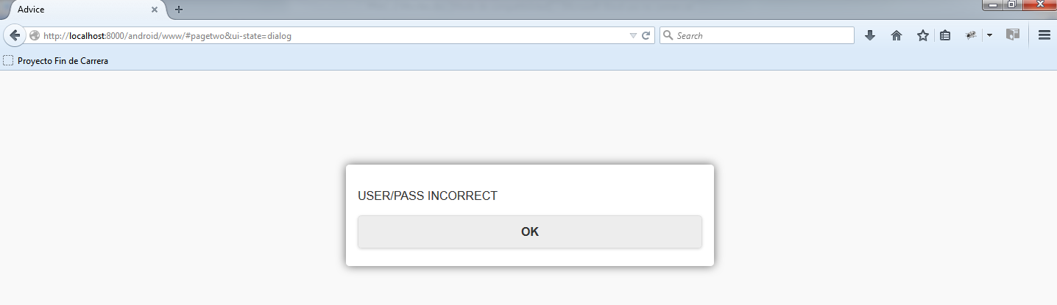
(Imagen: Error de Login. Usuario no contemplado)
Si por ejemplo es un usuario válido, pero no tiene el perfil apropiado:
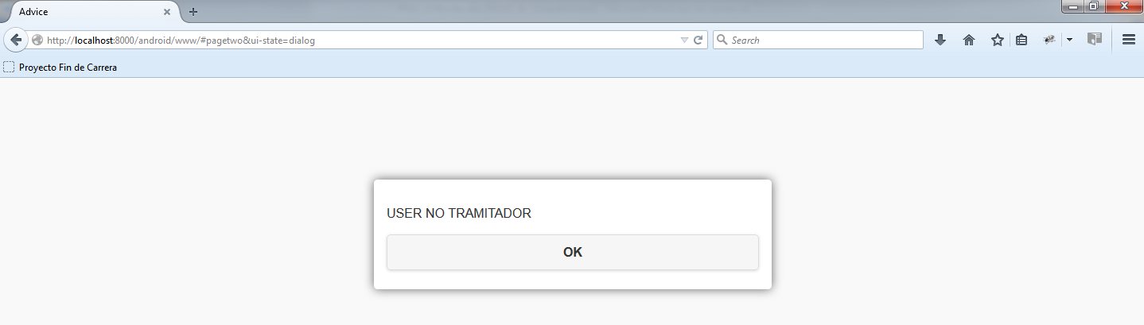
(Imagen: Error de Login. Usuario no es tramitador)
Si el usuario tiene perfil tramitador (user:usuario2 pass:usuario2), el sistema presenta la siguiente página:
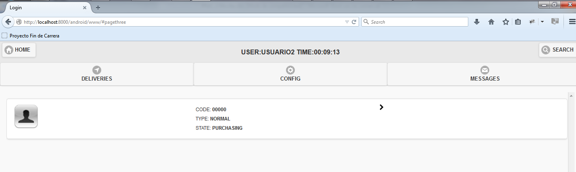
(Imagen: Pantalla principal)
Arriba del todo; está descrito el usuario que ha entrado, y el tiempo que está conectado.
A sus lados hay dos botones:
- HOME: Botón que vuelve otra vez a la pantalla de “Login”
- SEARCH:
En esta y en todas las posteriores pantallas que se describirán, esta funcionalidad se repetirá
Más abajo se ven 3 botones:
- DELIVERIES: Gestión de Pedidos/Estados de un pedido
- CONFIG: Parámetros de configuración de un pedido
- MESSAGES: Gestión de Mensajes
En el listado de abajo, se ven los pedidos del usuario tramitador. Si pulsamos sobre la flecha de uno de los pedidos, se ve lo siguiente:
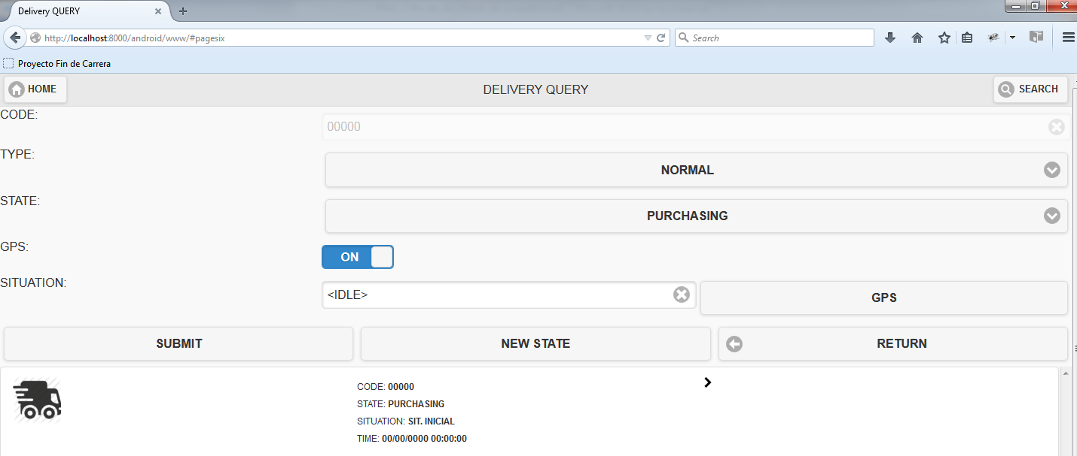
(Imagen: Pantalla de Mantenimiento de un Pedido y sus estados asociados, en modo consulta)
Se ve la información de un pedido, con todos los controles bloqueados (aunque no se vean, esto es uno de los “errores” de navegación que se han comentado antes); así como todos los estados de este pedido.
La descripción de cada uno de los campos se describirá más adelante.
Si pulsamos sobre el botón RETURN, se volverá a la ventana principal:
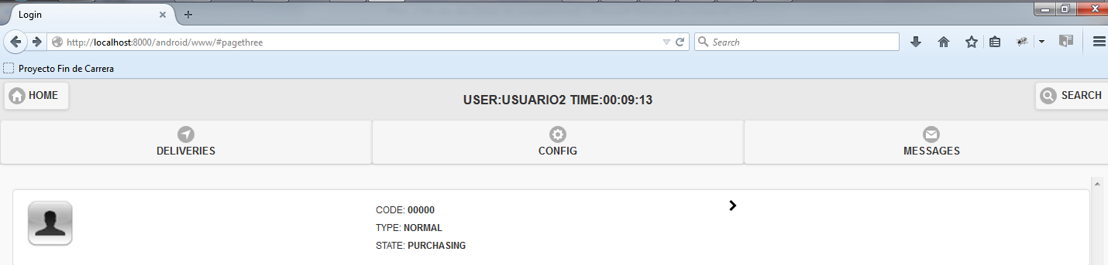
Si pulsamos el botón de MESSAGES, la aplicación nos devuelve esto:

(Imagen: Aviso de utilidad no implementada; en este caso la gestión de mensajes)
Si pulsamos el botón CONFIG, se ve lo siguiente:
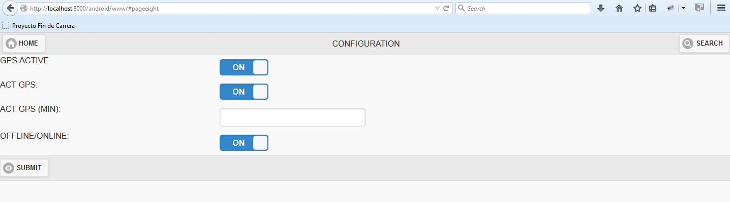
(Imagen: Pantalla de configuración del dispositivo)
Donde están diversos parámetros de configuración de la aplicación:
- GPS ACTIVE: Activa/Desactiva el GPS
- ACT GPS: GPS se actualiza o no
- ACT GPS (MIN): En caso de que el campo anterior esté a ON; cada cuantos minutos se actualiza
- OFFLINE/ONLINE: Se trabaja contra un servidor Remoto (Backbone/Server Push) o Localmente (SQLite)
Pulsando sobre SUBMIT, estos parámetros se guardan en la aplicación, aunque en esta versión no le demos uso, y se vuelve a la pantalla principal.
Si en la pantalla principal se pulsa sobre “DELIVERIES” se ve la siguiente pantalla:
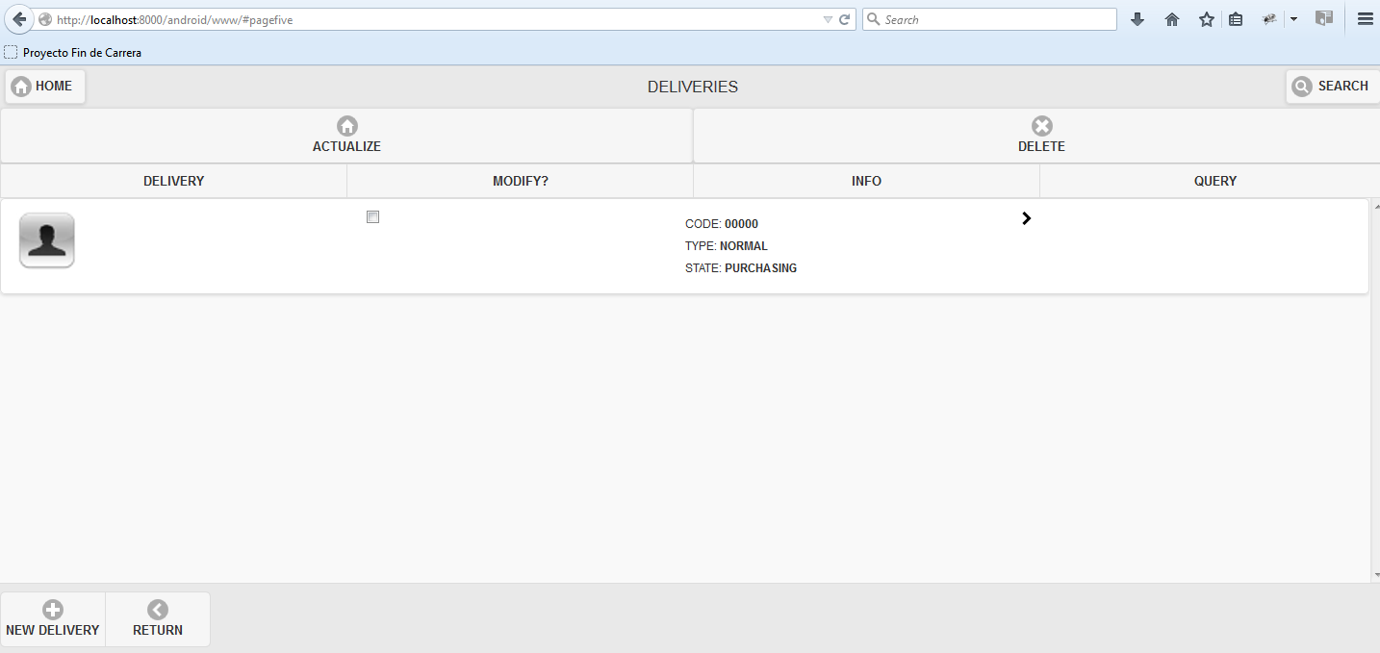
(Imagen: Pantalla de gestión de pedidos y estados)
Debajo del título de “DELIVERIES” se puede ver lo siguiente:
Dos botones:
- ACTUALIZE: Botón encargado de actualizar las peticiones seleccionadas con el check contra el servidor Remoto o contra la base de datos Local (Funcionalidad no implementada)
- DELETE: Botón encargado de borrar aquellas peticiones que están seleccionadas con el check (Funcionalidad no implementada)
Después del listado de peticiones, se encuentran los dos siguientes botones:
- NEW DELIVERY: Crea un nuevo pedido
- RETURN: Vuelve a la pantalla principal
Si seleccionamos el botón “NEW DELIVERY”, aparece la siguiente pantalla:
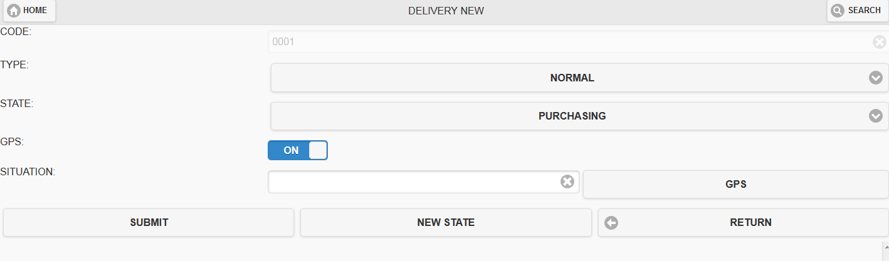
(Imagen: Pantalla de edición de un pedido en modo ALTA)
Donde vemos los campos disponibles para dar de alta un nuevo pedido. Los campos disponibles son los siguientes:
- CODE: código numérico identificativo del pedido. Es generado por la aplicación
- TYPE: Tipo del pedido. Puede ser de tres tipos
  - EXPRESS (urgente)
  - NORMAL (sigue por el canal habitual)
  - PLANIFIED (su fecha de entrega está fijada)
- STATE: Estado del pedido:
  - PURCHASING (comanda recibida)
  - PACKETING (empaquetándose)
  - DELIVERING (en movimiento)
  - ARRIVING (llegando a su destino)
- GPS: Se actualiza el GPS automáticamente o es manual?
- SITUACION: Si el GPS no se actualiza automáticamente, al lado del campo de texto, hay un botón que nos permite leer la posición GPS del pedido. Si se pulsa este botón, vemos el siguiente formulario:
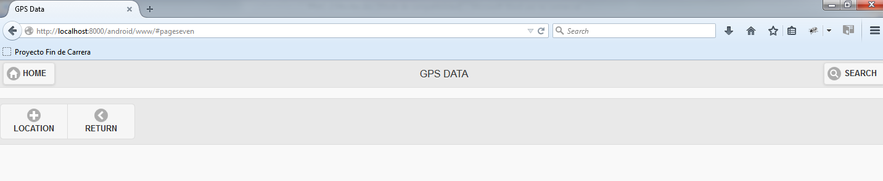
(Imagen: Pantalla GPS)

Vemos dos botones.
  - LOCATION: Al pulsar sobre el recupera la información de Geolocalización:
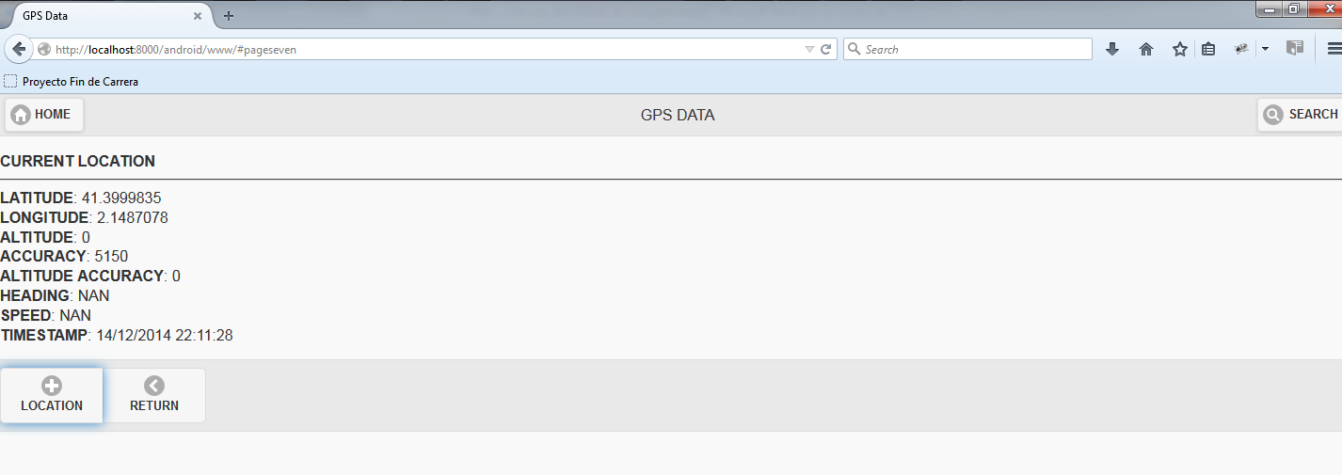
(Imagen: Pantalla GPS una vez recibidos los datos de Localización)

  - RETURN: Con la información recibida, actualiza el campo de texto SITUACIÓN
(Imagen: Campo “SITUACION” con los datos actualizados)

Abajo vemos 3 botones:
- SUBMIT: Si lo activamos, daremos de alta un pedido, y su estado inicial,
- NEW STATE: Se crea un nuevo estado. No está habilitado en la Alta, solo en la modificación
- RETURN: vuelve a la pantalla anterior.

Si pulsamos sobre el botón SUBMIT se ve lo siguiente:
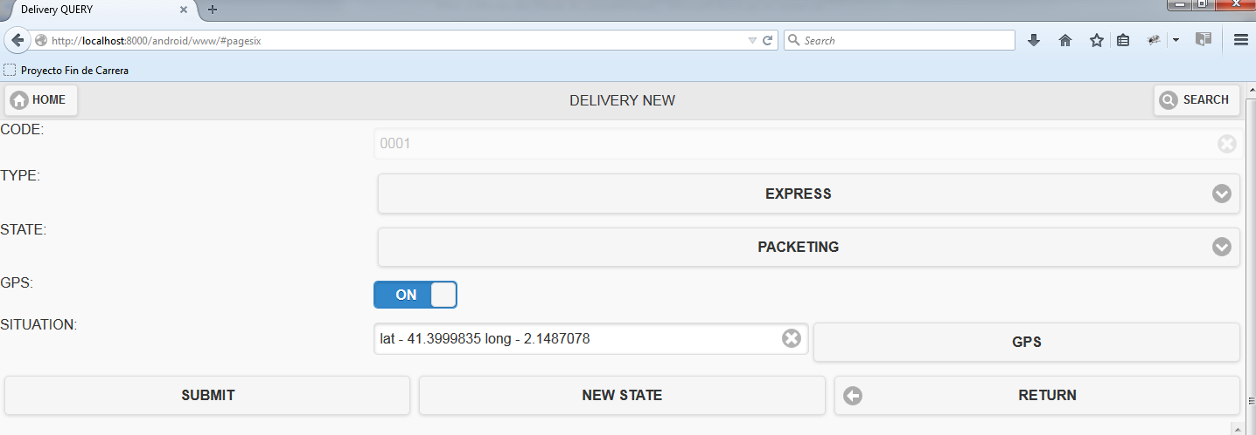
(Imagen: Pantalla de datos, antes de grabar el alta)
Después de pulsarlo, se ve lo siguiente:
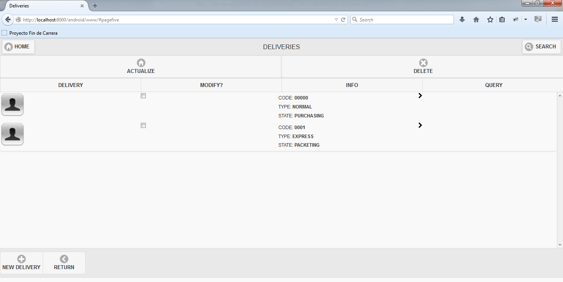
(Imagen: Pantalla de pedidos con un nuevo pedido dado de alta.)
Vemos que queda registrado el pedido que hemos dado de Alta.
Si damos a la flechita de este pedido:
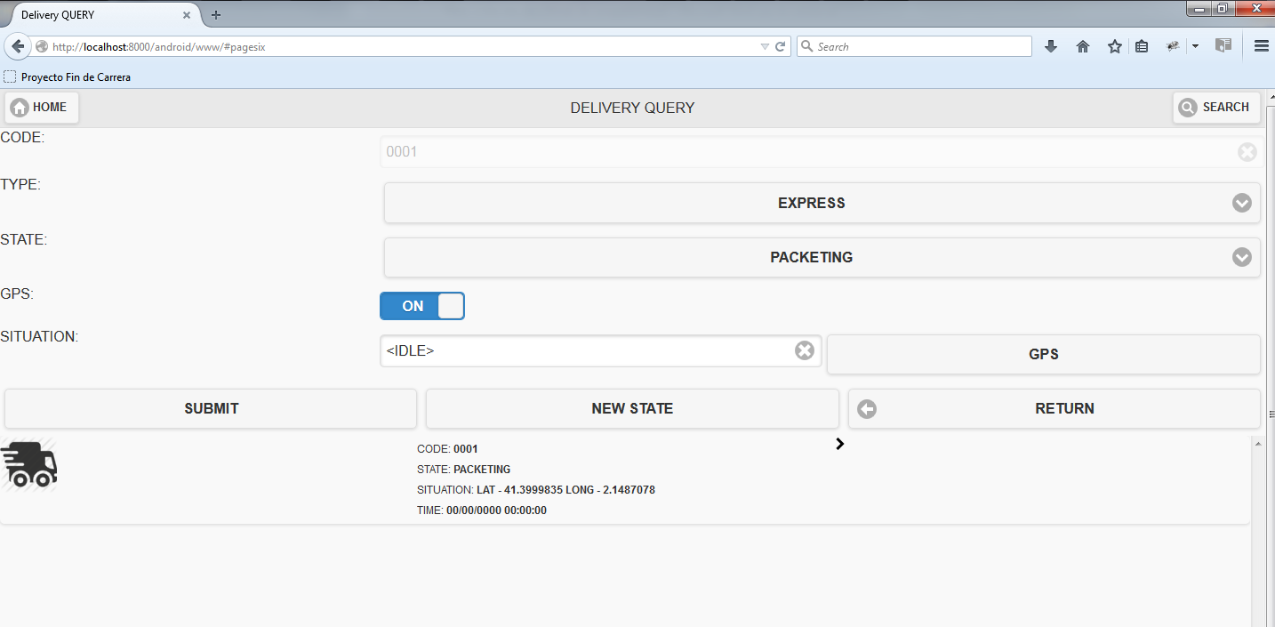
(Imagen: Consulta del pedido dado de alta previamente.)
Vemos los datos del pedido que previamente hemos dado de Alta.
Al pulsar sobre RETURN, volvemos a la pantalla anterior.
Si hacemos un check de este pedido, y luego seleccionamos la flechita:

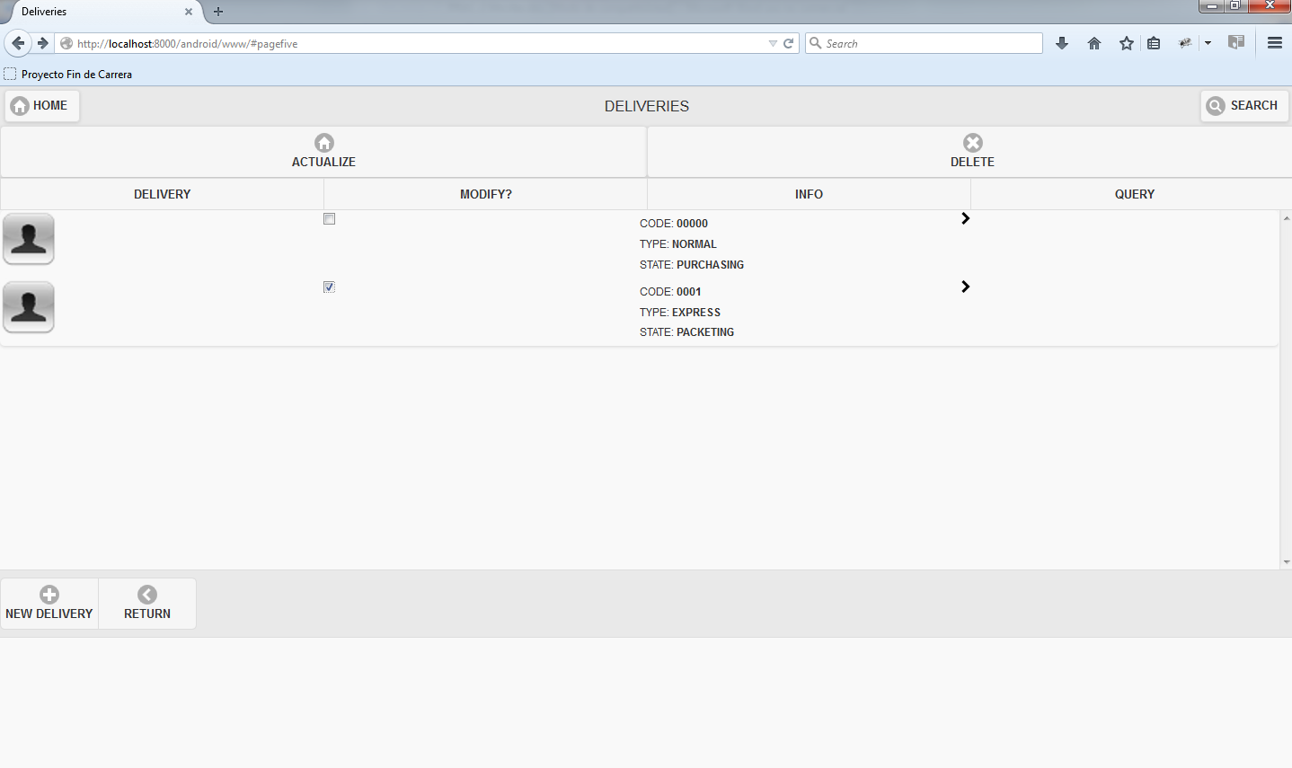
(Imagen: Solicitud de modificación de un pedido)
Se nos muestra el siguiente formulario:
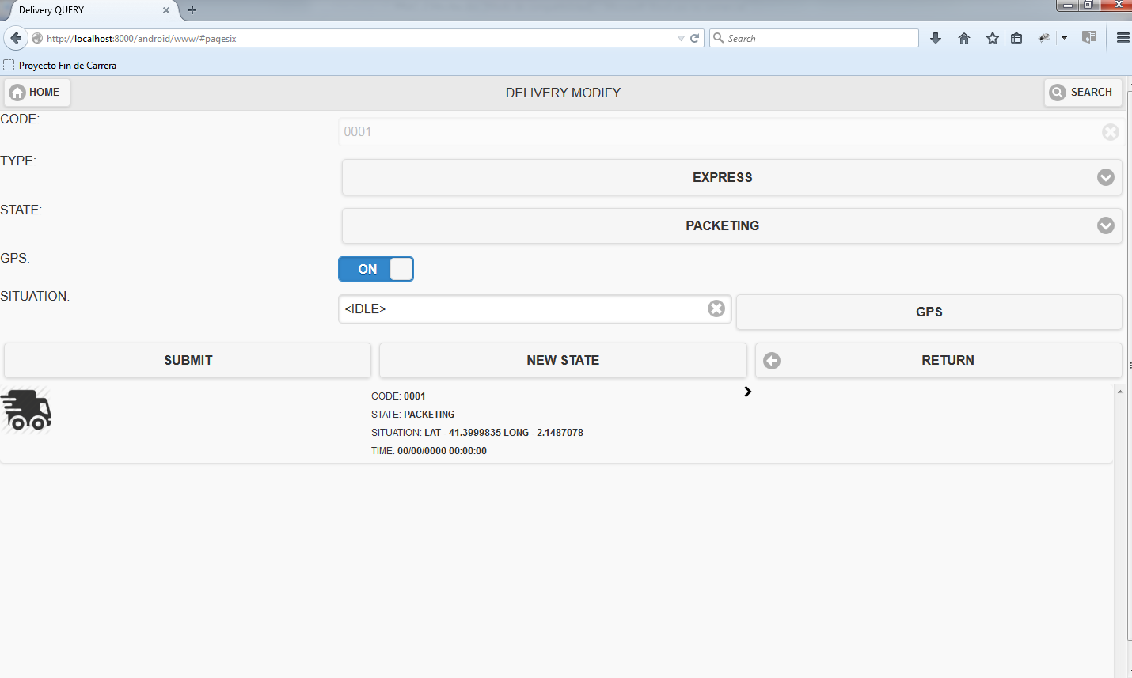
(Imagen: Formulario de datos de un pedido, en modo edición)
Al editar los valores del formulario TYPE,STATE y SITUACION:
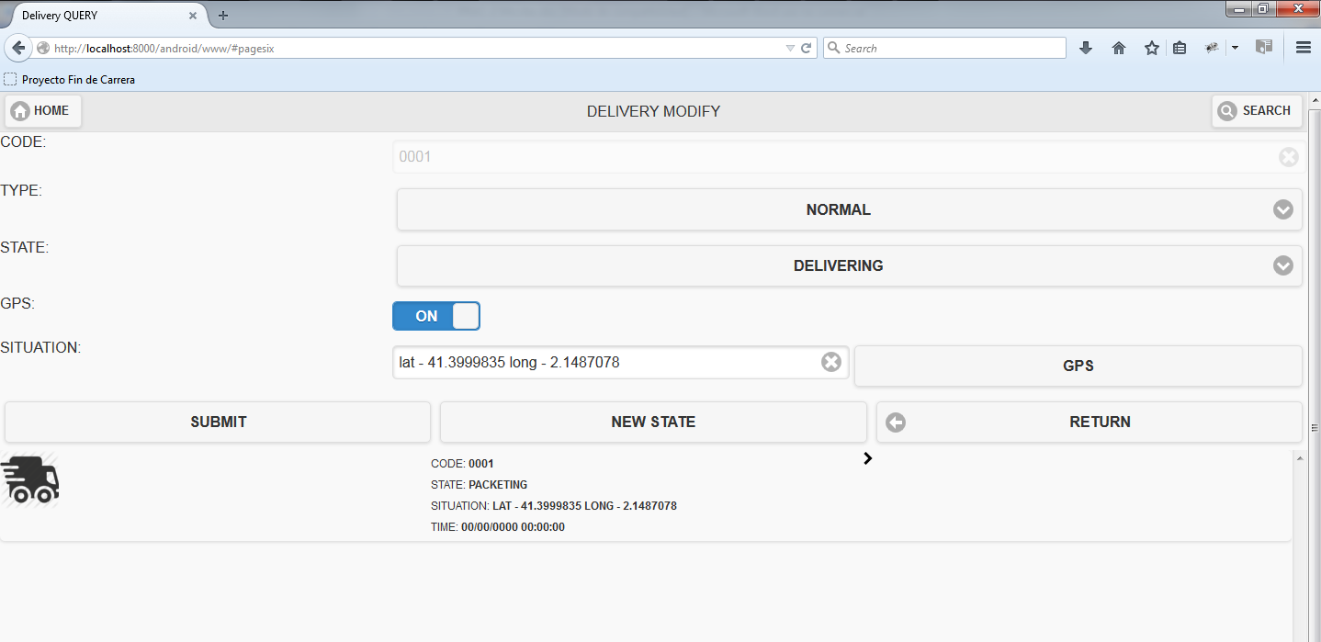
(Imagen: Formulario de datos de un pedido, con los campos editados)
Y dar al botón “NEW STATE” (en este caso si está habilitado)
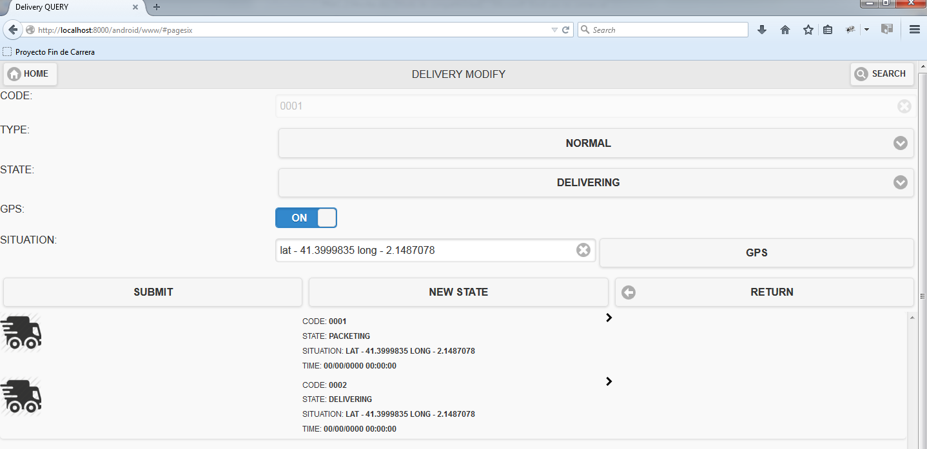
(Imagen: Formulario de datos de un pedido con un estado nuevo creado)
Se crea un nuevo estado del pedido.
Si luego se pulsa sobre SUBMIT, se observa lo siguiente:
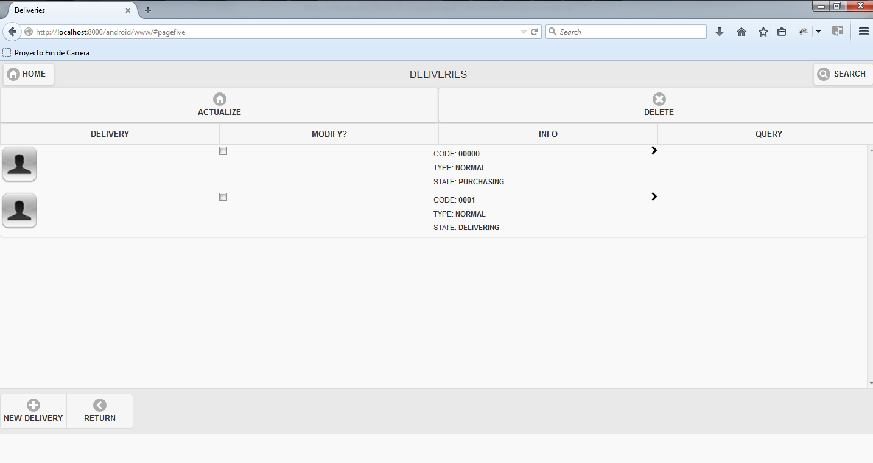
(Imagen: Formulario de pedidos con el pedido actualizado)
Se actualizan los datos de este pedido, con las modificaciones realizadas.
Si se pulsa otra vez sobre la flecha del pedido modificado (con código “0001”), se observa lo siguiente:
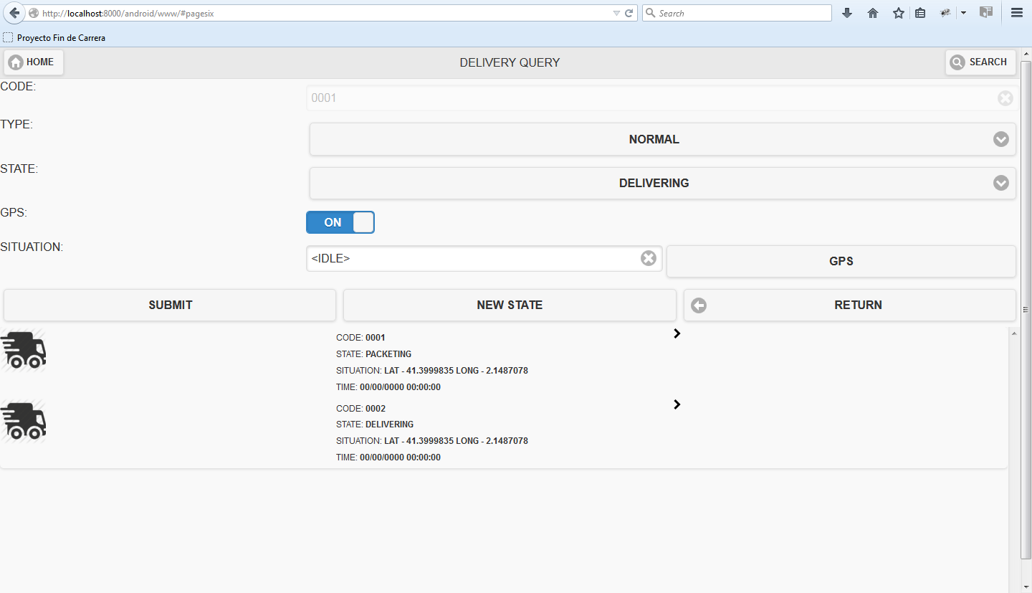
(Imagen: Consulta del pedido recientemente modificado)
Vemos que los datos del pedido, son los datos que hemos modificado en el paso anterior.

Pantallas Propuestas solución Android:
En caso de la aplicación Android, tenemos lo siguiente:
Al arrancar la aplicación (EnviaUOC6), se nos aparece la siguiente pantalla:
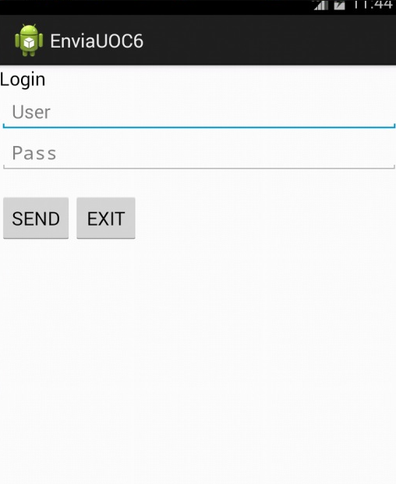
(Imagen: Pantalla de inicio, aplicación Android)
Como en el caso de la aplicación Phonegap, se han creado dos usuarios, que son los siguientes:
- usuario1:
  - nombre:usuario1
  - password:usuario1
  - perfil:usuario
- usuario2:
  - nombre:usuario2
  - password:usuario2
  - perfil:tramitador
Solo con el usuario2, se accede a la aplicación en sí. Si se escoge usuario: usuario1 password: usuario1, se observa lo siguiente:
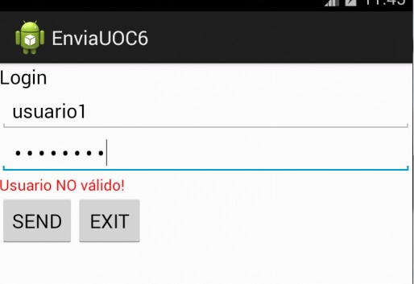
(Imagen: Pantalla de Login, usuario NO válido)
Si escogemos el usuario correcto: (user:usuario2; pass:usuario2); accedemos a la siguiente página:
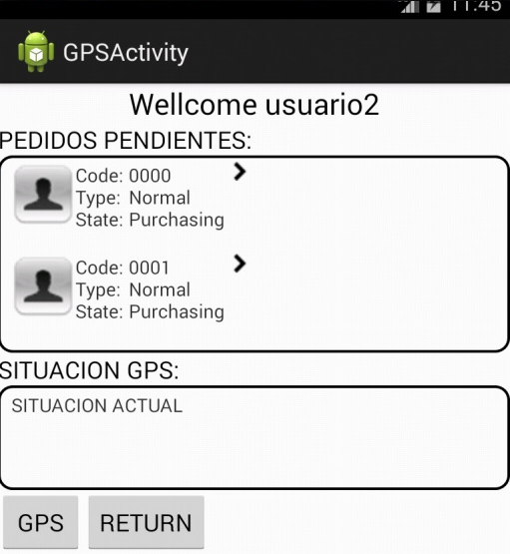
(Imagen: Pantalla Principal. Visualización de Pedidos, recuperación del GPS)
Donde vemos los pedidos pendientes del usuario (en este caso, del usuario usuario2), y a parte 2 botones:
- GPS: Botón que obtiene la posición del tramitador en este momento
- RETURN: Botón que vuelve a la posición de Login
Para simular el GPS en nuestro ordenador hay varias opciones:
1) Activar Android “Emulator Control”, (DDMS); y determinar la posición y la altitud que queremos visualizar en nuestro dispositivo:
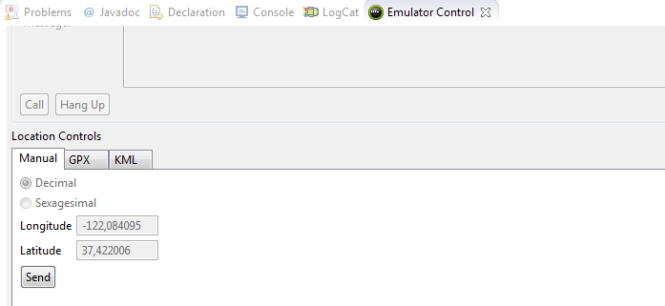
(Imagen: Pantalla Android DDMS, configuración “mock” del GPS)
2) Hacerlo manualmente (Esta opción ha sido la escogida, ya que es la que mejor nos ha funcionado)
Para hacer esta segunda parte; se ha abierto una consola, y se ha escrito lo siguiente:
>telnet localhost 5554
(conectamos al emulador, que escucha en el puerto 5554 a través de telnet)
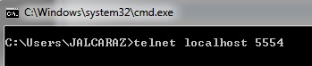
Utilizamos la función geo fix (asignamos así la longitud, la latitud y la altura que queremos mostrar en el dispositivo)
>geo fix <longitud> <latitud> <altura>
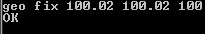
Una vez asignados; si pulsamos sobre el botón GPS (a veces es necesario hacerlo más de una vez), se ve lo siguiente:

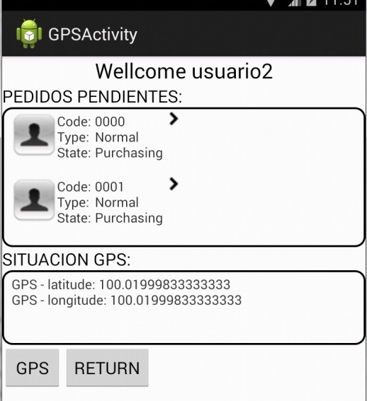
(Imagen: Obtención de los datos del GPS)
Si pulsamos sobre el botón de RETURN
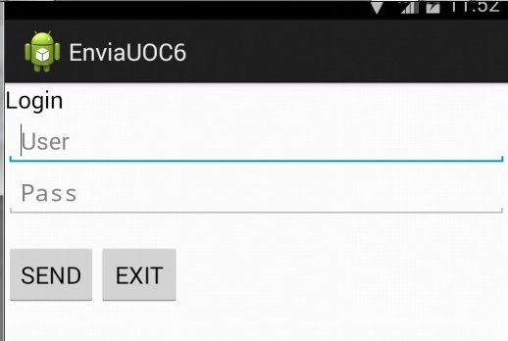
(Imagen: Pantalla de Login)
Volvemos a la pantalla de login con todos los datos vacíos preparado para un nuevo usuario.

Futuros Pasos:

Como se ha comentado en el primer punto, el principal problema que se ha encontrado en el proceso de desarrollo es que era una aplicación que podría dar mucho juego; y ha sido tan así que la aplicación entregada muestra una mínima parte de lo que podría (y se querría) hacer.
Como posibles futuras ampliaciones, aparte de solucionar los posibles problemas de navegación y validación que se puedan ir encontrando sería lo siguiente:
A nivel de Persistencia:
- Incorporar la gestión SQLite totalmente operativa y adaptarlo a nuestro modelo de datos.
- Implementar el esqueleto Route que proporciona Backbone; y adaptarlo a nuestro modelo de datos
- Extender este esqueleto Route a otras funcionalidades que requieran “Server-Push” como por ejemplo el envio-recepción de mensajes.
A nivel de Backend:
- Extender la utilización del Timer a otras utilidades, como por ejemplo la generación automática de estados (+ lectura de GPS)
A nivel de Frontend:
- Habilitar funcionalidades bloqueadas:
  - Actualizar la base de datos Local cuando corresponda
  - Borrar Pedidos realizados en base de datos
  - Formulario de Configuración Operativo
  - Formulario de Mensajería Operativo
Entre otros..
- Interactuar nuestro motor GPS con el API GoogleMaps; que permite entre otras cosas, descarga de mapas (como bases de datos SQLite que se pueden instalar en el mismo dispositivo) para seguimiento de las rutas en offline.
A nivel de pruebas:
- Poderlo probar en diversos dispositivos, a diversas resoluciones y verificar que la aplicación funciona igual en todos los casos.

Bibliografía:

- PhoneGap, primeros pasos:
http://docs.phonegap.com/en/edge/guide_platforms_android_index.md.html#Android%20Platform%20Guide
http://docs.phonegap.com/en/4.0.0/guide_cli_index.md.html#The%20Command-Line%20Interface
- Problemas PhoneGap en navegador:
http://stackoverflow.com/questions/18623351/phonegap-3-alert-that-if-i-click-ok-crashes-broswer
https://gist.github.com/ewiger/7d5e0cc8fccf311e9ce2
- JQuery Mobile:
http://jquery.com/download/
http://www.hongkiat.com/blog/build-websites-apps-jquery-mobile/
http://www.gajotres.net/building-a-native-mobile-app-with-phonegap-and-jquery-mobile-1-4/
- JQuery-Moble-Router:
https://github.com/azicchetti/jquerymobile-router
- Gestión del Timer:
http://stackoverflow.com/questions/23921523/how-to-implement-timer-in-phonegap
https://code.google.com/p/jquery-timer/
- BackBone Capa Persistencia:
http://www.codebeerstartups.com/2012/12/9-collection-views-in-backbone-js-learning-backbone-js
http://backbonetutorials.com/what-is-a-model/
http://www.9bitstudios.com/2013/05/using-templates-in-backbone-js/
http://www.gianlucaguarini.com/blog/backbone-and-html5-push-navigation/
- Storage:
http://diveintohtml5.info/storage.html
- Google Maps:
https://github.com/wf9a5m75/phonegap-googlemaps-plugin/wiki/Phonegap-Usage
http://geospatialscott.blogspot.com.es/2012/04/phonegap-leaflet-tilemill-offline.html
https://github.com/wf9a5m75/phonegap-googlemaps-plugin/wiki/Tutorial-for-Windows
http://stackoverflow.com/questions/20488372/how-can-i-set-default-location-in-google-maps-addmarker-with-gps-turned-off
http://www.spgedwards.com/2012/03/howto-use-gps-coordinates-with-google_23.html
http://stackoverflow.com/questions/13844209/google-maps-android-api-v2-and-current-location
https://github.com/wf9a5m75/phonegap-googlemaps-plugin/wiki/Map
- Ripple (Emulador)
https://chrome.google.com/webstore/detail/ripple-emulator-beta/geelfhphabnejjhdalkjhgipohgpdnoc/related?hl=en
- SQLite
http://iphonedevlog.wordpress.com/2014/04/07/installing-chris-brodys-sqlite-database-with-cordova-cli-android/

